"Мы рады встрече" - День открытых дверей в Творческом центре "Москворечье" 09.09.2016
05.09.2016
09 сентября в 19.00 в Творческом центре "Москворечье" состоится ежегодный праздник - День открытых дверей, открытие 46-ого творческого сезона.
Для наших новых и старых друзей коллектив Творческого центра подготовил интересную и разноплановую программу-презентацию, настоящий творческий и информационный фейерверк. Все желающие смогут познакомиться с различными направлениями деятельности "Москворечья", пообщаться с руководителями клубных формирований и выбрать коллектив, в котором хотелось бы заниматься.
С 18.00 час. в фойе 1 -го этажа развернется творческая лаборатория, где все желающие смогут поучаствовать в различных мастер-классах. Например, таких, как мастер-класс Центра керамического искусства "Майолика", Образцового коллектива Детской изостудии "Улей". С 18.00 час. для гостей праздника будет играть оркестр "Мисс-Джаз" под руководством А.Кармазина, также можно познакомиться с выставкой книжных новинок библиотечного отдела Творческого центра и поучаствовать в веселой игровой программе.
В 19.00 час. на сцене Большого зала начнется театрализованное представление, которое подготовили специально к этому дню таланты "Москворечья". Зрители совершат увлекательное путешествие по Творческому центру и увидят выступление лучших коллективов "Москворечья". А по окончании представления все желающие смогут пообщаться с руководителями коллективов и выбрать себе занятие по душе.

Вход свободный

Каширское шоссе, 52
8-499- 324-79-33
http://dk-moskvor.ru
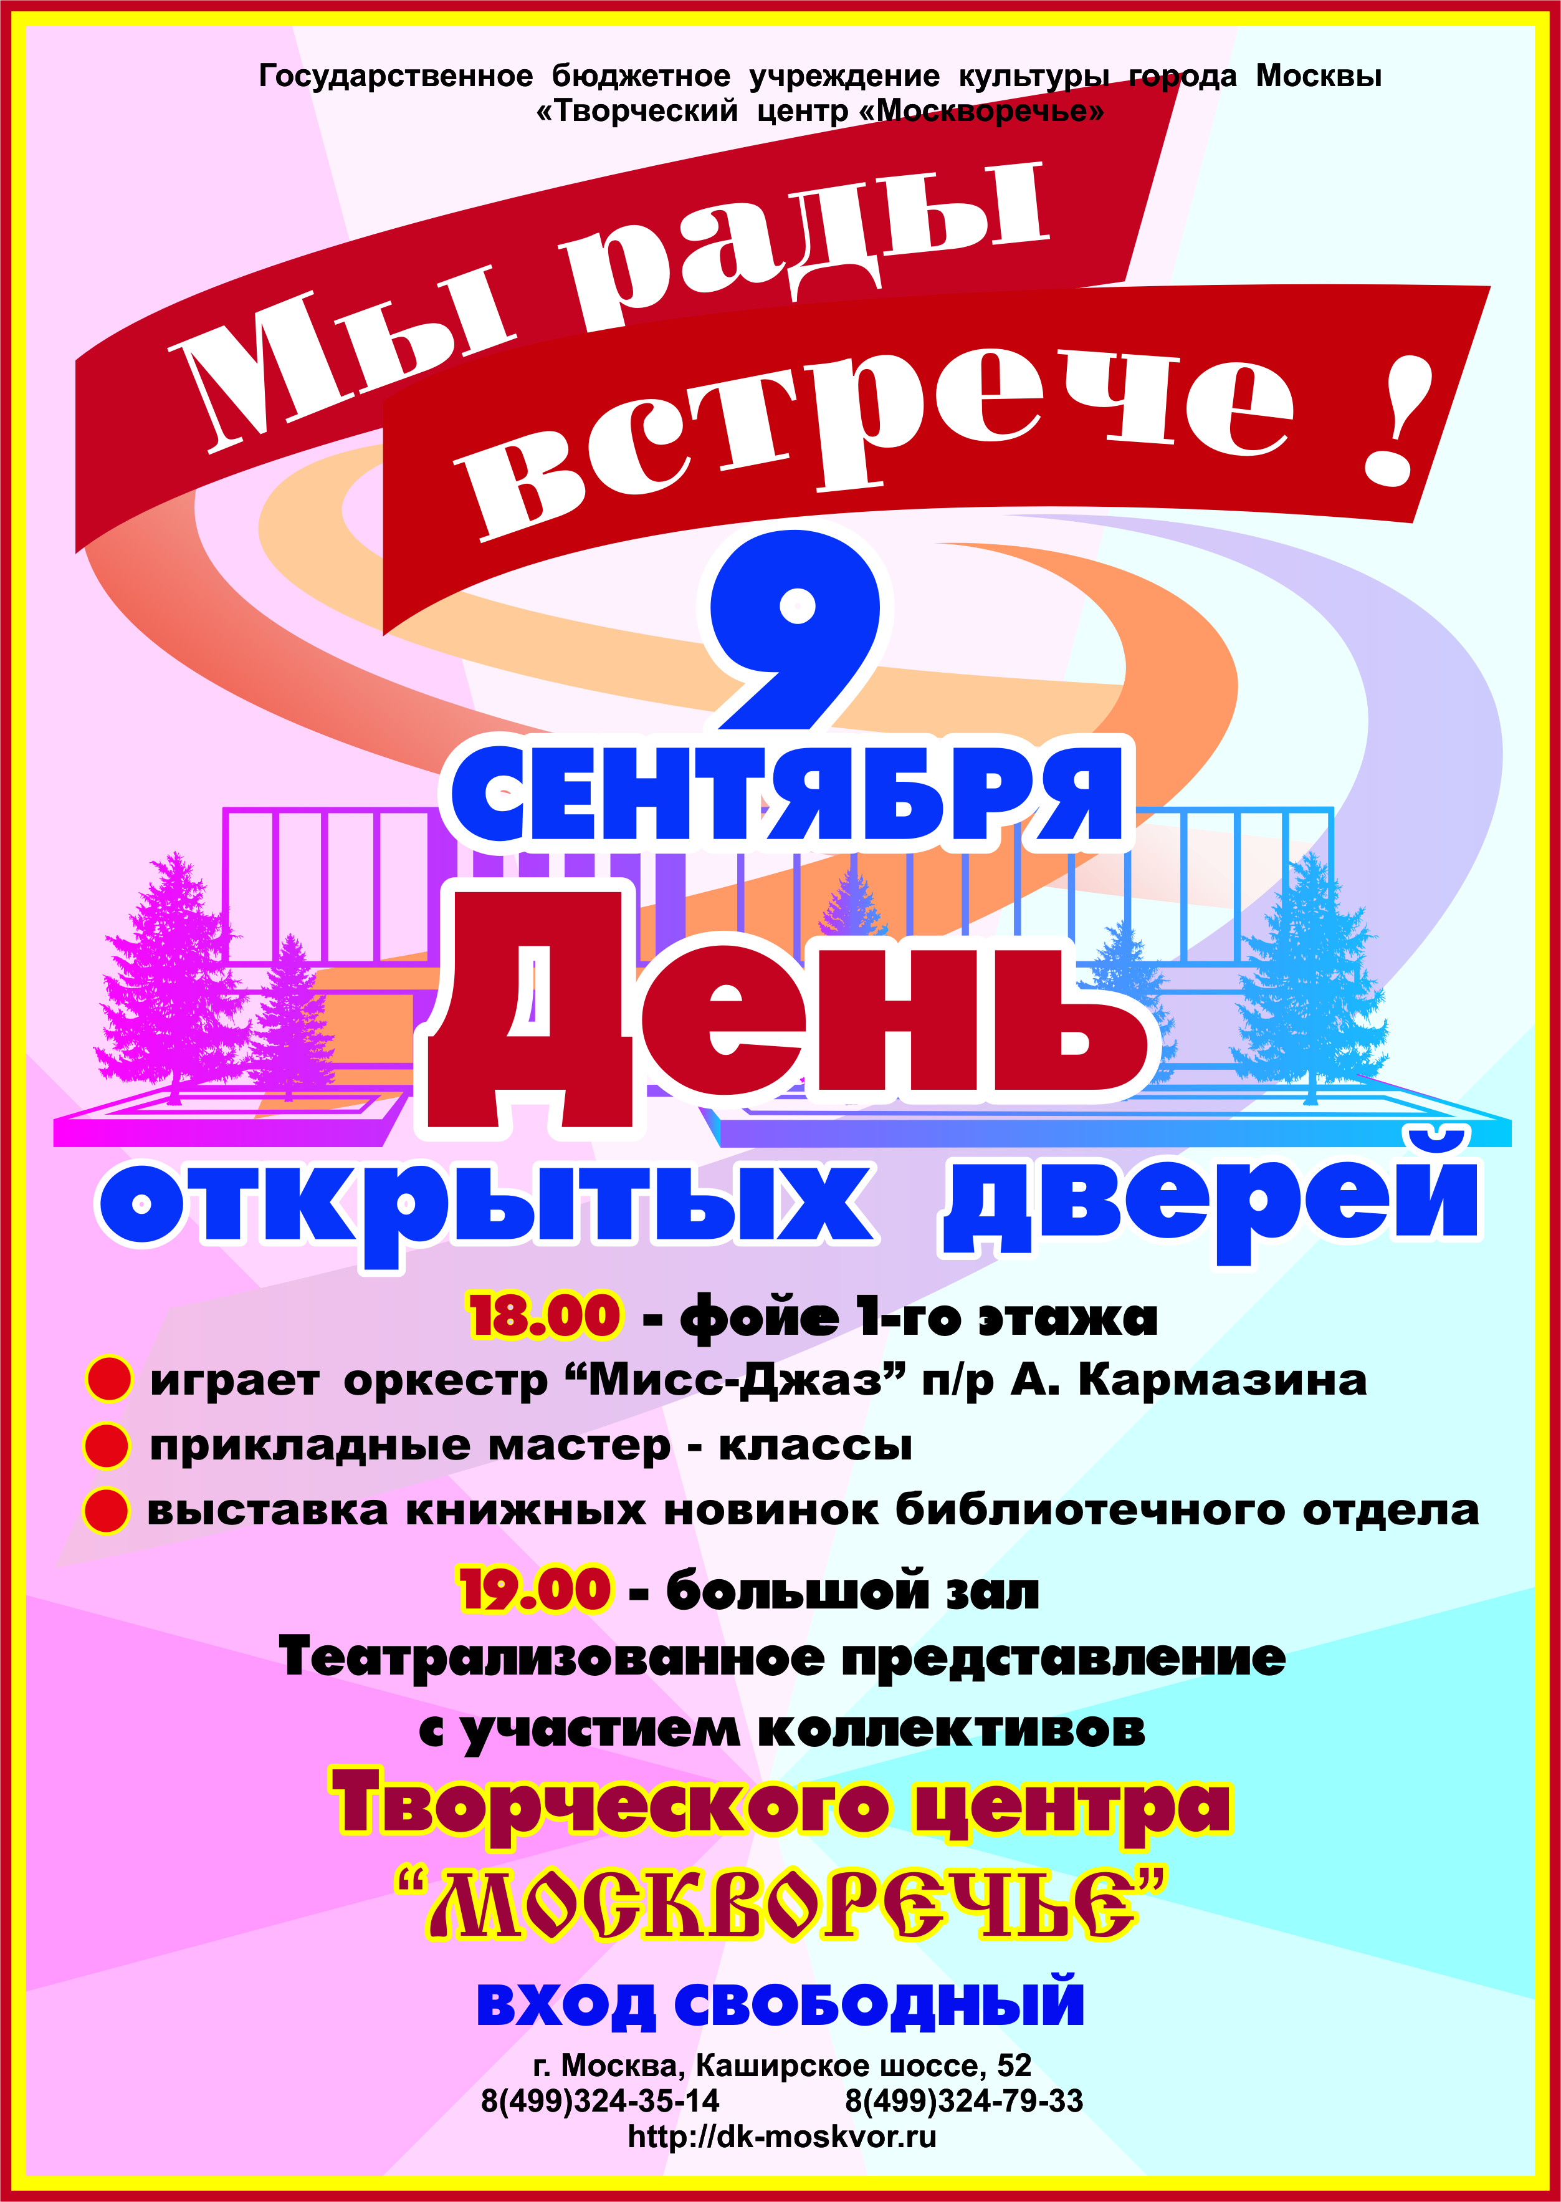

Адрес страницы: http://moskvoreche-saburovo.mos.ru/organization-of-recreational-social-and-educational-sports-and-recreational-and-sports-work-with-the/detail/3675091.html
Управа района Москворечье-Сабурово города Москвы

